附件一：
发明/实用新型技术交底书
*申报专利类型为发明/实用新型，应填写此表及第二部分的检索报告（表格不够可另附页）
第一部分 技术方案说明
提案名称：一种基于广域分布式存储的数据流动方法
申报单位：联通数字科技有限公司 | 技术联系人：黄辉辉
- 是否就相关技术发表过文章或即将发表？ 发表过 □ 未发表过 ☑ 即将发表
填写说明：如发表过相关技术的文章，请附上发表的文章，并描述该文章与本技术交底书中内容的差异点。如即将发表，请填写该文章与本技术交底书中内容的差异点及预计发表日期。
- 详细介绍技术背景，根据检索报告描述已有的与本发明最相近的实现方案。
填写说明：这一部分应对申请日前的现有技术进行重点描述和评价，即记载申请人所知，且对理解、检索、审查该申请有参考作用的背景技术。对现有技术的简介应简要说明该现有技术的主要相关内容，例如主要的结构和原理，或者所采用的技术手段和方法步骤。
本技术涉及软件定义存储领域，尤其是一种面向多地域、多存储类型的数据流动支持方案。该方案旨在解决现有存储系统中，不同地域之间因网络隔离或存储异构性导致的数据迁移困难、支持范围有限以及效率低下等问题。在现有的存储产品体系中，数据流动通常局限于特定存储类型之间（如用户磁盘与云存储之间），或依赖于直接网络连通的地域之间。传统方案对跨地域、跨存储类别的数据流转支持能力较弱，且往往缺乏对中间传输过程的统一调度与资源管理，导致灵活性差、性能瓶颈显著。与传统方案相比，本技术的核心优势在于利用了广域分布式存储架构的固有特性，构建了一个高效、透明且支持多类型存储的数据流动中间层。具体地，当A地域与B地域之间无直接网络连接时，本方案通过广域存储系统本身的内置连通能力作为“中转站”，实现数据的间接传输。其中，A地域将数据暂存于广域存储的内存区域中，B地域则从该内存区域下载数据。本发明重点在于提供底层支持机制，包括广域内存的预分配策略、数据切片优化以及传输完成后的资源回收功能，从而全面提升跨地域数据流转的可靠性、效率与灵活性。
- 现有技术的缺点是什么？针对这些缺点，说明本发明的目的。
填写说明：这一部分应写明本方案解决现有技术中存在的哪些问题。通常针对最接近的现有技术存在的问题结合本发明或实用新型取得的效果提出所要解决的任务。
具体要求如下：
- 应采用正面语句直接、清楚、客观地写明目的，明确说明要解决的问题。
- 现有技术的缺点应与本发明的目的对应。
（3） 应具体体现出要解决的技术问题，避免采用“节省能源”、“提高质量”等笼统的说法，不包含技术方案的具体内容。
（4） 不得采用广告性宣传用语。
现有技术的缺点如下：
- 支持范围有限，异构环境互通困难：传统方案通常只能支持特定存储类型（如文件存储与对象存储）或网络直连的地域间数据流转。对于异构存储环境（如不同厂商的公有云、私有云或本地存储）或网络不通的异地数据传输，往往缺乏有效且统一的支撑手段，灵活性与适应性不足。
- 传输效率低下，资源利用不优：传统跨地域数据迁移可能面临性能瓶颈，例如直接传输因网络延迟或带宽波动导致吞吐量低。同时，缺乏智能的数据调度与资源管理机制，传输过程中可能占用过多资源影响业务，或传输完成后未能及时释放中间暂存资源，造成浪费。
本发明的目的就是解决以上2个问题：
- 扩展支持多类型存储与异构环境，提升流动灵活性：通过利用广域分布式存储架构自身的网络连通特性作为通用“中转站”，本方案构建了一个与底层存储类型解耦的数据流动中间层。它能够适配对象存储、块存储、文件系统等多种存储后端，并实现不同地域、不同云厂商（如AWS、Azure、私有云）或用户本地存储之间的数据流动，显著提升了方案的适用范围和灵活性。
- 优化传输性能与资源效率，保障高效可靠流动：通过广域内存预分配机制动态创建高性能内存池作为数据暂存区，结合智能数据切片与高并发传输技术，显著提升跨地域数据传输的吞吐量和效率，降低网络不稳定性的影响。同时，引入自动化的数据生命周期管理，在数据成功送达目的地后及时清理广域内存中的临时副本，提高资源利用效率，避免冗余存储。
- 本发明技术方案的详细阐述，应该给出实施例并结合附图进行说明。
填写说明：这一部分是核心部分，这部分的描述应使所属技术领域的技术人员能够理解，并能达到发明或实用新型的目的。如果是产品发明，应该表明产品的构成及各部分之间的关系，各部分都起什么作用；其中属于您发明的部分是什么；如果是方法发明，应该表明该方法由几个步骤构成，每个步骤要求什么条件，各步骤之间是什么关系，各起什么作用等。应达到使所属领域的技术人员不必花费创造性劳动就能够实施。
要求：
（1）必须提供至少一个完整的可以实现发明目的的技术方案，不能单纯提供实现原理或功能介绍；必要时可列举多个实施例。
（2）对于软件、业务模式和方法，应提供相关的流程图、系统结构图和相关的系统装置。
（3）附图以方框图、黑白方式提供，不必提供彩色图例。
（4）提交的每个附图必须有对应的文字描述，文字描述应达到不看附图即可实现该技术方案的效果。
本发明提供了一种基于广域分布式存储系统的数据跨地域流动方法。该方法将不同类型的数据统一封装为对象存储格式，依托广域分布式存储的底层连通性，实现数据在多个地域间的高效、安全流动。
为最大限度提升各地域的数据读取性能，系统引入内存预分配机制，将待流动数据暂存于广域分布式存储的高速内存中。当数据需向地域A、B、C等多个目标节点流动时，这些节点可并行从广域存储中并发获取该数据对象。待所有地域均完成数据获取后，系统自动触发清理流程，释放该对象所占用的内存资源并清除相关索引信息。
本方案核心由数据流动模块与资源清理模块共同构成：

数据流动模块：负责数据上传与获取；上传过程中，系统实时监测内存分配状态。若满足条件：数据对象内存需求 < 总内存 × 预定阈值 - 预分配内存总量，则将该对象的元数据信息（包括分配状态、分块索引等）记录至Redis中。为优化内存利用率和网络效率，数据被分块并进行批次上传至存储系统。上传完成后，系统计算并记录全局校验和及完整的数据流动元数据，标识该对象进入可分发状态。在获取过程中，客户端首先查询Redis获取目标对象的元数据信息。根据请求的字节偏移量（offset）和获取大小（size），动态计算其起始块索引与结束块索引。随后，系统并发获取这些数据块，在本地按序组装。若数据在传输前经过压缩，则在此阶段进行解压处理，最终将完整数据返回给客户端。

资源清理模块：负责协同资源回收；该模块持续监控所有目标地域的数据获取状态。仅当所有地域均确认下载完成后，且同时满足最小清理时间间隔与全局内存水位阈值等条件时，才触发异步清理任务。清理任务包括：释放该数据对象在各存储节点占用的内存资源，删除其在Redis中存储的所有元数据及分块索引信息，并原子更新全局内存分配统计信息。避免频繁的资源释放与回收操作对系统性能造成扰动，确保资源回收的高效性与稳定性。
详细流程图可参考下面：

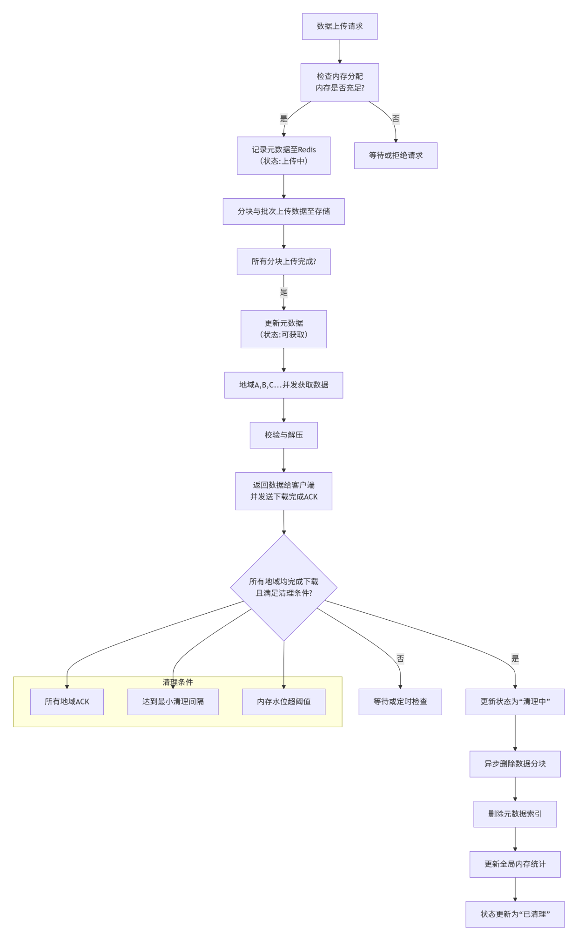
流动模块和清理模块是数据流动的核心板块，详细步骤如下：
第一阶段：数据流动阶段
本阶段涵盖数据从上传到被多个地域成功获取的全过程。
步骤1: 数据上传流程
- 内存检查与预分配申请：
- 上传客户端向元数据服务中心（Redis sentinel）发起上传请求，并携带数据对象基础信息（object_size、object_name、object_id、status、predistribution_mem、ct_time、group_count）。
- 中心检查当前全局内存使用量（current_memory_usage）和预分配内存总量（pre_allocated_total）。若满足 current_memory_usage + predistribution_mem< total_memory * threshold - pre_allocated_total，则批准上传并在Redis中预记录对象分配信息（如状态为“上传中”，并分配唯一对象obj_id）。
二、分块与批次上传：
- 将数据对象划分为固定大小（1M）的块（chunk_1to chunk_n），并为每个块计算哈希校验值。
- 将分块批次上传至广域分布式存储的内存预分配区。每个批次包含多个分块，以减少网络往返开销。
- 每成功上传一个分块，即在Redis中记录该分块的元数据（obj_id:chunk_index: hash_value, status, location}）。
三、元数据提交与校验：
所有分块上传完成后，在Redis中提交完整的对象元数据，包括：总校验和（通过所有分块哈希合并计算得出）；数据流动信息（如目标地域列表 [A, B, C]）；状态更新为“可获取”。最后元数据提交采用原子操作，确保完整性。
步骤2: 多地域数据获取流程
- 元数据获取与解析：
- 地域A、B、C的获取客户端向元数据服务中心请求对象元数据。
- 解析元数据，获取分块列表、校验和及压缩标识。
- 并发分块获取：
- 客户端根据所需的字节偏移量（offset）和获取大小（size），计算其起始块索引（start_chunk）和结束块索引（end_chunk）。
- 根据计算出的块索引范围，并发地向广域分布式存储发起多个分块获取请求。
- 顺序组装与返回：
- 接收到的分块按索引顺序缓存和组装。
- 对每个分块进行哈希校验，确保数据传输无误。校验失败则触发特定分块重传.
- 若元数据指示数据经过压缩，则以块为单位分开解压，最后将完整数据返回给客户端。
第二阶段：清理回收阶段
本阶段负责在数据完成多地域分发后，安全地释放存储资源。
步骤1: 清理触发与条件检查​
- 状态监控与确认：
- 清理模块持续监控Redis中每个数据对象的状态及其对应目标地域的下载完成状态（通过各地域下载完成后发送的ACK消息更新）
- 当某数据对象的全部目标地域（如A、B、C）状态均标记为“已下载”，则将其加入​​待清理候选队列
- 条件过滤：
- 系统为避免频繁触发清理，设置以下条件: 最小清理间隔（300秒为一个循环）：自上次清理任务完成后，必须等待至少此时间才启动新清理。资源阈值条件（如内存使用率 > 85%）：仅当全局内存资源紧张时，才及时触发清理以释放空间。
- 仅当待清理对象同时满足间隔与阈值条件时，才正式启动清理流程。
步骤2: 资源清理与回收​
- 原子标记与删除：
- 清理流程启动时，首先在Redis中将对象状态原子性地更新为“清理中”，防止清理过程中有新的获取请求。
- 异步删除数据分块：清理服务向广域分布式存储发送指令，删除该对象对应的所有物理分块数据。
- 元数据清理与统计更新：
- 分块数据删除成功后，清理服务删除Redis中与该对象相关的所有元数据信息（包括分块索引、校验和、地域状态等）。
- 在Redis中更新全局内存分配统计，减去该对象所占用的内存大小，确保资源计数准确。
- 最终状态更新：
清理任务完成后，将对象最终状态标记为“已清理”。
- 本发明/实用新型的关键点和保护点是什么？
填写说明：这一部分应对本发明带来有益效果的关键技术点描述，不得将已经被现有技术公开的技术点列入。
本发明方案的数据流动方法，在广域分布式存储的数据流动过程中，通过预分配内存、对象分块上传与并发获取、以及多地域协同清理机制，在确保数据高效跨地域流动的同时，精细化管理和释放内存资源，针对流动对象的上传、获取和清理进行协同，在不影响正常数据流动操作的情况下，能够更快地实现数据分发和资源回收。
其关键点和保护点主要在于：
​​内存预分配与状态管理：系统在上传数据前，会检查当前内存分配情况，并根据预设阈值决策是否允许上传。对象分配信息（如状态、分块信息）被记录在元数据服务中心（如Redis），以确保内存资源的有效利用和可控性。这保护了系统在有限内存资源下，仍能高效调度和接纳新数据对象的能力。
​​数据分块与并发传输：将数据对象分块上传，采用批次策略减少通信开销。在获取端，根据请求的偏移量计算所需的数据块索引，并发获取这些数据块，最后按序组装返回。这种方法保护了在大数据量或网络延迟较高的广域环境下，数据流动的吞吐率和响应速度。
​​多地域协同清理与资源回收：清理模块并非简单依赖时间触发，而是检查各个地域的下载完成状态（ACK机制），当所有目标地域均完成获取后，且在满足最小清理间隔和系统资源阈值条件时，才启动清理任务。这保护了数据在被完全使用前不会被误删，同时避免了清理过程过于频繁消耗系统资源，确保了资源回收的及时性和系统稳定性。

- 针对第三部分的技术方案，是否有其他替代方案同样能完成本发明/实用新型目的？
有□ 无☑
填写说明：如果有，请尽量描述详细，这将有助于扩大本发明/实用新型的保护范围，防止他人绕过本发明/实用新型而实现同样的目的；“替代方案”可以是部分结构、器件、方法步骤的替代，也可以是完整技术方案的替代。
- 请说明本发明/实用新型技术方案的落地可能性？
填写说明：请分析技术方案的落地可能性并附相关说明。
如：已确定或计划应用于XX版本的XX产品中；或者已确定或计划纳入XX标准中。
计划应用于V2.4.0版本的广域分布式存储产品中；
注意：交底书应当对发明创造作出清楚、完整说明，术语应采用行业标准用语，公开技术必须彻底、详尽。由于专利申请文件在申请后不能对其内容进行修改，即不能改变、增加或删除，因此交底书必须充分完整。现有技术不足或存在问题、发明目的、采取的技术手段、及新技术手段带来的优点效果应统一。尤需注意，发明创新点应是在申请专利时全世界范围内都没有公开的，如已有销售等公开行为请告知。

*所有发明/实用新型专利必须进行初步检索（表格不够可另附页）
第二部分 检索报告
提案名称 |  | 一种基于广域分布式存储的数据流动方法
中国联通专利数据库检索结果 | 登录方式：集团云门户-应用中心-科技创新平台-专利服务-专利数据查询
 | 检索关键词 |  | 分布式：  存储：  数据流动：
 |  |  | 填写说明：（1）根据发明主题选择最能体现该发明技术特征及创新点的词语，避免使用一般描述性词语；（2）关键词不得少于三个，第一个应选择独立关键词，其他两个应选择组合关键词；（3）不要选择英文缩写。
 | 检索结果明细 |  | - CN117331981A数据流动感知方法及相关装置  - CN116911431A 数据流动预测模型训练方法、装置、存储介质及设备  - CN110912851A 流动数据的监控方法、装置及设备
 | 最相关的专利文献分析 |  | CN117331981A数据流动感知方法及相关装置  与本方案要解决的问题以及处理方法有一定相似性，本方案主要针对的是利用广域分布式存储的连通性，将广域分布式存储作为中转站，向多个地域流动数据。
填写说明：
1、包括名称、专利号或申请号、已公布的技术实现方案、与该发明的异同等
2、最相关的专利文献是指：（1）该专利文献的缺点或不足正是本发明专利所要解决的技术问题；（2）该专利文献与本发明专利要解决的技术问题相同或类似，但采取了不同的技术手段；（3）该专利文献与本发明专利采用了相同或类似的技术手段。
公共搜索引擎检索结果 | 搜索引擎 |  | 百度（ √ ） google（ √ ） 其他（ ）
 | 检索关键词 |  | 分布式：  存储：  数据流动：
 | 检索结果明细 |  | https://developer.aliyun.com/article/799518  阿里云文件存储CPFS实现与OSS之间数据双向便捷流动  https://help.aliyun.com/zh/data-online-migration/user-guide/background-information-for-migration-between-oss-buckets  如何在阿里云对象存储OSS之间进行跨账号、跨地域、以及同地域内的数据迁移  https://baijiahao.baidu.com/s?id=1735488424468588542&wfr=spider&for=pc 升级私有云对象存储，如何平滑迁移数据，让数据自由流动？
 |  |  | 填写说明：包括名称、主要内容
 | 与最接近现有技术的对比分析 |  | https://developer.aliyun.com/article/799518  阿里云文件存储CPFS实现与OSS之间数据双向便捷流动  该技术是将CPFS内的数据流动到OSS中，并删除CPFS的数据，但是仅支持单种类型模式，且并没有流动到多个地域功能，与我们技术差别较大。
 |  |  | 填写说明：包括网址、篇名、已公布的技术方案、与该发明专利的异同等。最接近现有技术、期刊涉及主要内容可参考最相关的专利文献
期刊、学术论文等资料检索 | 文章题目、主要内容及对比分析 |  | 复杂网络存储系统的数据流动模型研究  该论文主要是对模型的研究，我们是对数据向多个地域，多个存储类型流动的研究。
 |  |  | 填写说明：包括出处、页码、已公布的技术方案、与该发明专利的异同等

